Работа учителя многогранна.

Задача школы – дать знания, умения, воспитать учеников. На кого мы ориентируемся в своей работе? Чаще всего на среднего во всех смыслах ученика. Много внимания мы уделяем отстающим, а работа с одарёнными детьми порой уходит на второй, третий, в общем, далеко, не на первый план.
Как же сделать так, чтобы пробудить и развить интерес к преподаваемому предмету? Для учителя истории и обществознания я усматриваю необозримое поле возможностей.
«Аппетит приходит во время еды» - только в деятельности может возникнуть и развиться интерес к предмету.
- Выявление и развитие интереса к предмету.
Конечно, в первую очередь – это работа на уроке. Интересные, задания, требующие неоднозначного ответа, нестандартные формы работы.
Очень большое значение имеет внеклассная работа:
- Проведение предметных недель.
- Участие в олимпиадах
Здесь предполагается как массовое, так и индивидуальное участие учащихся. Предметные недели и олимпиады работают, на мой взгляд, как сети, в которые могут попасть и уже заинтересованные и случайные люди.
- Краткосрочные курсы
Здесь, я думаю, происходит уже не случайный отбор учащихся. На курсы приходят те, кому интересен предмет.
- Индивидуальные консультации.
Я провожу их, практически, с начала своей работы в школе. По пятницам приходят дети, которые либо что-то не поняли на уроке, желающие уточнить, а порой и поспорить по заинтересовавшему их вопросу. Иногда такие споры бывают коллективными, могут осуществляться через ВК. Так у нас возникла следующая форма привлечения к предмету.
- Дискуссионный клуб.
2. Критериями эффективности работы с одарёнными детьми, я думаю, можно считать результаты сдачи ОГЭ и ЕГЭ моими учащимися, поступление по профилю моих предметов в Казанский и Пермский университеты, результаты участия в конкурсах разного уровня.

Приложение.
- План работы творческой группы
по проведению дней памяти празднования Победы
«И помнит мир спасённый»
Ответственный Сысоева Т.Н.
Состав группы: учителя истории: Сысоева Т.Н., Ширинкина К.В.,
учителя литературы: Чернышёва Н.М., Праздничных Т.Б., Чертополохова Т.А.;
учитель ИЗО Рыбина
- Составить и утвердить график мероприятий к празднованию Победы
- Довести до сведения классных руководителей и учащихся план мероприятий.
- Провыести мероприятия в соответствии с графиком.
- Подвести итоги, выступив на М.О. учителей гуманитарного цикла.
График мероприятий
№ п/п | Дата | Название | Ответственные за проведение | Задействованные классы
1. | 22-30 апреля | Конкурс бюллетеней «Этих дней не смолкнет слава», посвящённый боям ВОв | Сысоева Т.Н. | 9 классы
2. | 26-30 апреля | Выпуск листовок «Поэты о войне» | Чернышёва Н.М., Праздничных Т.Б., Чертополохова Т.А.; | 6 – 8 классы
3. | 22-30 апреля | Конкурс рисунков «Великая Победа» |  | 5 – 7 классы
4. | До 15 апреля | Подготовить вопросы для квеста «Их помнит мир спасённый» и | Сысоева Т.Н. | 10 – 11  классы
5. | 22-26 апреля | Провести пилотный вариант игры | Сысоева Т.Н. | 10 – 11  классы
6. | 6 – 8 мая | Провести квест | Сысоева Т.Н., Ширинкина К.В. | 5 – 9 классы
7. | 17 мая | Выступление на М,О с анализом проведённых мероприятий. | Сысоева Т.Н.
Аналитическая справка
Работа творческой группы по подготовке к проведению дней памяти, посвящённых великой Победе.
Создание творческой группы учителей гуманитарного цикла было лишь частью большой работы по подготовке к празднованию Победы.
Основные усилия в этом году были направлены на создание культурно-делового центра. Вместе с тем хотелось, чтоб как можно больше учащихся смогли принять участие в подготовке праздника.
Работала группа слаженно, укладываясь в назначенные сроки. Удалось задействовать в мероприятиях практически всех учащихся среднего звена. Наиболее интересным оказалось проведение игры. Особенно азартно она прошла у учащихся пятых классов. С достаточно большим интересом у старшеклассников. Игра понравилась.
Подобную форму работы, когда задействованы учащиеся всей школы – каждая параллель на своём уровне, хорошо использовать в дальнейшем.
Минусы в работе:
-отсутствие в школе места для размещения детских работ;
-отсутствие фонда грамот и сертификатов (было бы неплохо к каждому мероприятию разрабатывать свой дизайн).
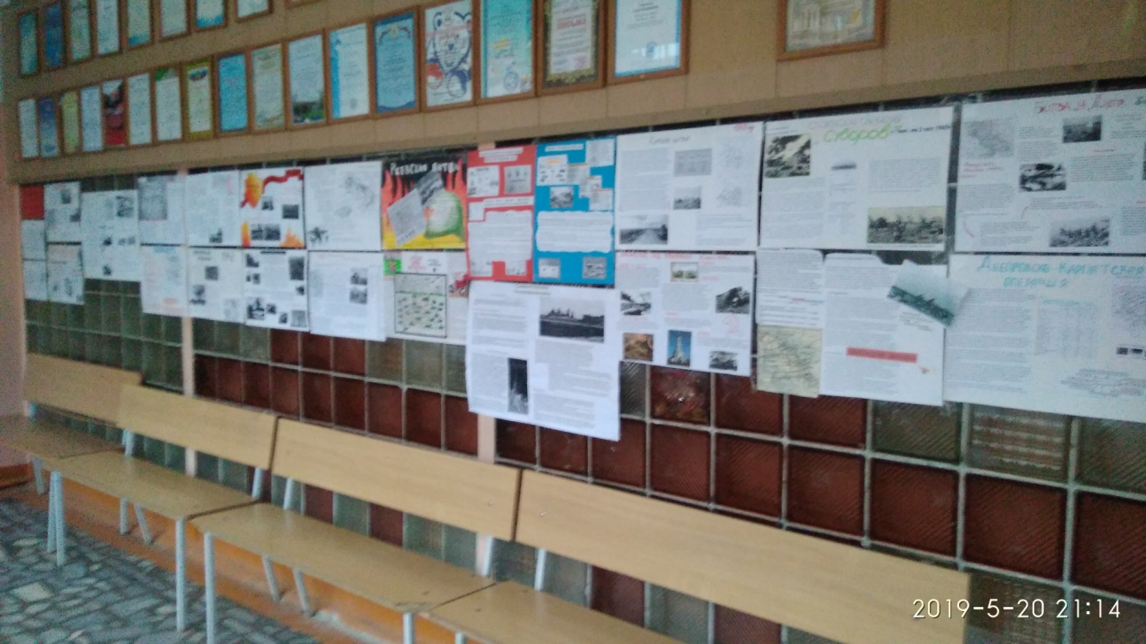

- Мы Россия.
Что я знаю о революции.
Конкурс бюллетеней
среди учащихся 9 – 11 классов «МАОУ №СОШ № 41»
Ответственные за проведение Корсакова Н.В., Сысоева Т.Н.
/Бюллетень – краткое официальное сообщение от итальянского –bulletino - листок, записка/
Конкурс направлен на повышение интереса к страницам истории нашей Родины, воспитание патриотизма, чувства ответственности за свою судьбу и судьбу страны.
Тема конкурса
Выбранная тема

Автор работы

Конкурс проводится среди учащихся 9 – 11 классов МАОУ «СОШ № 41», но в нём могут принять участие и быть оценены на общих основаниях и учащиеся других классов школы
Тема работы в рамках конкурса выбирается участником конкурса самостоятельно. Работа оформляется на листе А3, на котором указывается тема конкурса, выбранная тема, автор работы.
Работа должна быть оформлена иллюстративным, фото или графическим материалом.
Время проведения конкурса 7 – 20 ноября 2017 года. Время подачи работ - не позднее 16.11.2017. после чего работы будут представлены на общее обозрение в рекреации второго этажа.
Итоги конкурса будут подведены 17.11.17 и объявлены 20.11.2017. Призёры в личном первенстве получат грамоты, а участники - сертификаты участия в конкурсе.
Будут подведены итоги и командного первенства. Класс, получивший наибольшее количество балов будет награждён грамотой, классы-участники – сертификатами.
Критерии оценивания работ:
- Соответствие содержания заявленной теме……………………………….2 балла
- Уровень раскрытия содержания выбранной темы………………………10 баллов
- Значимость выбранной темы………………………………………………1 балл
- Оформление работы: соблюдение стандартных правил (формат работы-А3, наличие и размер полей, читаемый шрифт, оформление
названия работы и конкурса, авторства работы, аккуратность выполненной работы, оригинальность оформления)……… 9 баллов.
ИТОГО ……………………………………………………….22 балла
